5. Контрольно-измерительный инструмент
К основному контрольно-измерительному инструменту, используемому при выполнении слесарных работ, относятся: линейки, штангениструмент, микрометры, индикаторы и т.д.

5.1. Штангенинструмент
К штангенинструментам относятся штангенциркули, штангенглуби-номеры и штангенрейсмасы.
Штангенциркули предназначены для измерения наружных и внутренних диаметров, длин, толщин, глубин и т.д. и разметочных работ.
В основу устройства штангенинструментов положены линейка с делениями 1 мм - штанга и вспомогательная шкала - нониус, перемещающаяся на рамке по основной линейке - штанге.
Погрешность измерения штангенциркулем определяется шкалой нониуса. Использование нониуса позволяет получить отсчет дробных частей миллиметра. Основная часть штангенциркуля - штанга с миллиметровыми делениями. Деления шкал нониуса отличаются от целого числа делений штанги на размер отсчета. Штангенциркули выпускают с пределом измерения до 200 мм (с глубиномером) и до 2000 мм двенадцати типоразмеров. Нониусы изготовляют с ценой деления 0,1 и 0,05 мм.
Штангенциркули выпускают трех типов: с двусторонним расположением губок для наружных и внутренних измерений и с линейкой для определения глубин (цена деления нониуса составляет 0,1 мм) ЩЦ-I (рис. 12, а); с двусторонним расположением губок для измерения и для разметки (цена деления нониуса 0,1 и 0,05 мм) ШЦ-II (рис. 12, б); с одно сторонними губками для наружных и внутренних измерений с ценой деления нониуса 0,05 и 0,1 мм – ШЦ-III (рис.12, в).
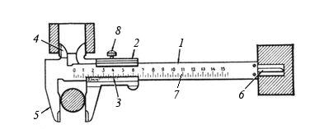
а)
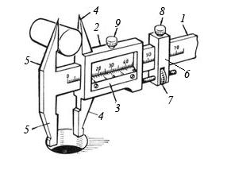
б)
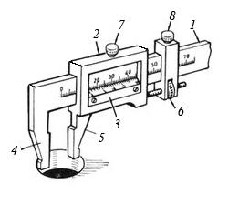
в)
Рис. 12. Штангенциркули: а) ШЦ-I: 1 - штанга; 2 - рамка; 3 - нониус;
4 - губки для внутренних измерений; 5 - губки для наружных измерений;
6 - линейка глубиномера; 7 - шкала штанги; 8 - зажим рамки;
б) ШЦ-II: 1 - штанга; 2 - рамка; 3 - нониус; 4 - подвижные измерительные
губки; 5 - неподвижные измерительные губки; 6 - рамка микрометрической
подачи; 7 - гайка и винт микрометрической подачи рамки; 8 - зажим рамки
микрометрической подачи; 9 - зажим рамки;
в) ШЦ- III: 1 - штанга; 2 - рамка; 3 - нониус; 4 - губка штанги; 5 - губка рамки;
6 - гайка и винт микрометрической подачи; 7 - зажим рамки; 8 - зажим рамки микрометрической подачи
Длина нониуса с ценой деления 0,1 мм составляет 19 мм и разделена на 10 частей. Одно деление нониуса составляет 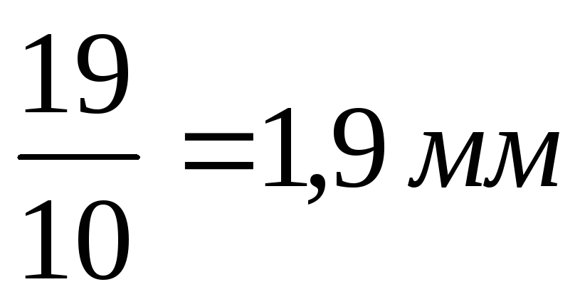, что на 0,1 мм меньше целого числа миллиметров. При нулевом показании каждый штрих нониуса находится слева от ближайшего штриха штанги на расстоянии, равном величине отсчета (0,1 мм), умноженной на порядковый номер штриха нониуса, не считая нулевого (рис. 13).
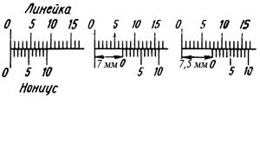
Рис. 13. Устройство линейного нониуса и
пример чтения показаний
Целое число миллиметров отсчитывается по шкале штанги слева направо нулевым штрихом нониуса. Дробный размер (количество десятых долей миллиметра) определяется умножением точности отсчета на порядковый номер штриха нониуса (не считая нулевого), совпадающего со штрихом штанги.
Длина нониуса штангенциркуля с величиной отсчета 0,05 равна 39мм и разделена на 20 частей. Одно деление нониуса составляет 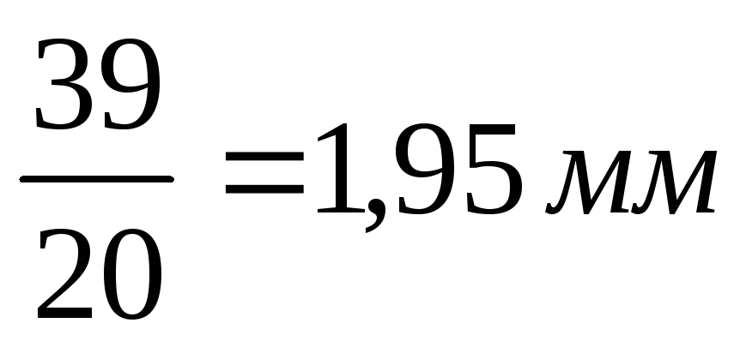, что на 0,05 мм меньше целого числа миллиметров. Устройство шкалы нониуса и порядок отсчета измерений аналогичны предыдущему.
При измерении наружных размеров действительное значение размера непосредственно считывается с основной шкалы и шкалы нониуса штангенциркуля. При измерении внутренних размеров штангенциркулями типа ШЦ-II и ШЦ-III для получения действительных размеров необходимо к показаниям штангенциркуля прибавить толщину губок, которая указана на штангенциркуле. Точность приведенных средних размеров не должна превышать точности отсчета измерительного инструмента.
Штангенрейсмасы и штангенглубиномеры
Штангенглубиномеры служат для контроля глубины отверстий и пазов, высоты уступов, штангенрейсмасы - для измерения высоты детали и разметочных работ.
Штангенглубиномеры имеют штангу без губок и рамку с доведенной измерительной поверхностью основания и нониусом (рис. 14). У штангенрейсмасов штанга установлена в массивном основании. Рамка с нониусом имеет кронштейн, на котором хомутом закрепляется измерительная, или разметочная, ножка (рис. 15).
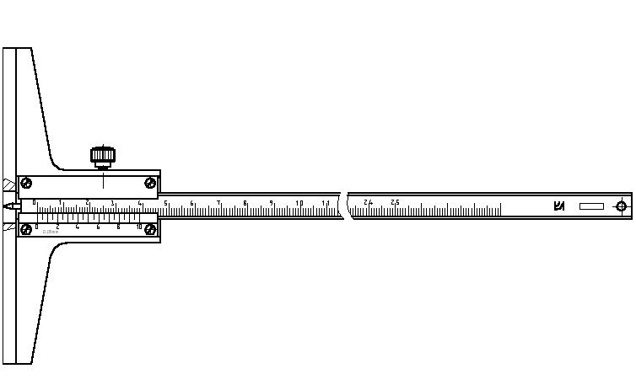
Рис. 14. Штангенглубиномер ШГ-250
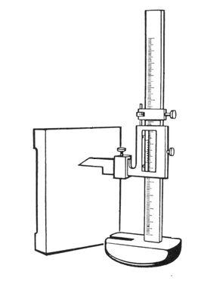
Рис. 15. Штангенрейсмас

5.2. Микрометры
Микрометрические инструменты - довольно распространенные средства для измерений наружных и внутренних размеров, глубин пазов и отверстий. Измерения микрометрическими инструментами осуществляют методом непосредственной оценки. Микрометрические измерительные инструменты основаны на использовании винтовой пары (винт-гайка), которая преобразовывает вращательное движение микровинта в поступательное. Цена деления таких инструментов - 0,01 мм.
Приборостроительные заводы в соответствии с ГОСТ 6507-90 выпускают следующие микрометрические инструменты: МК - микрометры гладкие для измерения наружных размеров; МЛ - листовые с циферблатом для измерения толщины; МТ - трубные для измерения толщины стенок труб; МЗ - зубомерные для измерения длины общей нормали; МВМ – микрометры со вставками для измерения резьбы; МРИ – микрометры рычажные и др. На измерительные поверхности микрометров часто напаивают пластинки из твердого сплава, что значительно повышает их износостойкость.
Микрометры предназначены для измерения наружных размеров деталей (рис. 16). Основная несущая деталь микрометра - скоба 8, с одной стороны которой имеется неподвижная измерительная пятка 1, а с другой - микрометрическая головка, состоящая из втулки-стебля 4, внутрь которой ввернут микрометрический винт 3 с шагом резьбы 0,5 мм, стопора 7 с закрепленным на винте барабаном 5 и трещоточного устройства 6.
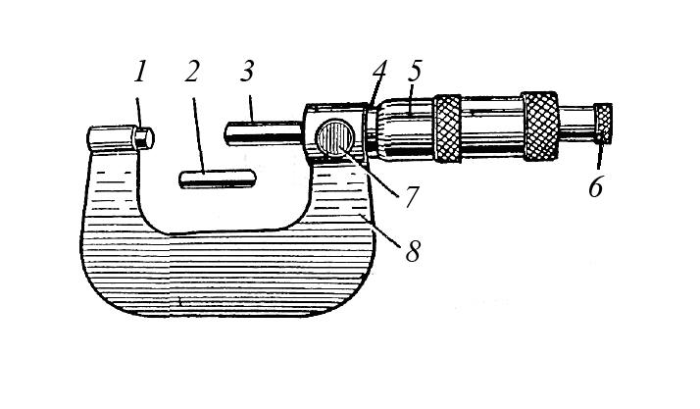
Рис.16. Устройство гладкого микрометра:
1 – неподвижная измерительная пятка; 2 – установочная мера;
3 – микрометрический винт; 4 – втулка-стебель; 5 – барабан;
6 – трещоточное устройство; 7 – стопор; 8 - скоба
На наружной поверхности втулки-стебля 4 проведена продольная линия, ниже которой нанесены миллиметровые деления, а выше ее такие же деления, сдвинутые относительно нижних на 0,5 мм. На коническом скосе барабана нанесена шкала нониуса с 50 равными делениями.
При повороте микрометрического винта на один оборот его перемещение вдоль оси равно 0,5 мм (шагу винта). Цена одного деления нониуса равна 0,01 мм, т.е. при повороте на одно деление микрометрический винт перемещается вдоль оси на 1/50 шага (0,5:50 = 0,01 мм) (рис. 17).
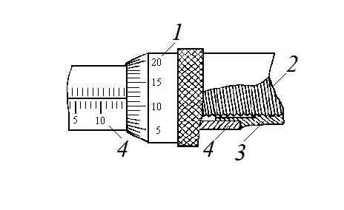
Рис. 17. Устройство кругового нониуса
1 - барабан; 2 - микровинт;
3 - резьбовая втулка; 4 – стебель
Микрометры выпускают с пределами измерений: 0...25, 25...50, 50… 75, 75…100, 100...125, 125...150, 150...175, 175...200, 200...225, 225...250, 250...275, 275...300, 300...325, 325...350, 350...375, 375...400, 400...425, 425...450, 450...475... 500 мм.
Все микрометры (кроме микрометра с нижним пределом измерений, равным нулю) снабжаются установочными мерами. Для ограничения усилия нажатия винта на поверхность детали микрометрическая головка имеет трещоточное устройство, за которое и поворачивается головка при измерении.
Измеряемый размер определяется суммой показаний основной шкалы на стебле и шкалы нониуса на барабане. Целое число миллиметров и половину миллиметра отсчитывают краем скоса барабана по шкале стебля. Сотые доли миллиметра определяют порядковым номером штриха на нониусе барабана, совпадающего с продольным штрихом стебля.
При чтении показаний (рис. 17) микрометр следует держать прямо перед глазами во избежание искажения результатов измерения. Сначала отсчитываются целое число миллиметров и половина миллиметра (если это имеет место) по шкале стебля кромкой барабана, после чего определяются сотые доли миллиметра порядковым номером штриха барабана, совпадающего с продольным штрихом стебля, затем полученные показания суммируются. Например, на рис. 16: целое число миллиметров – 14; видна риска правее 14, следовательно, прибавляем ещё 0,5 мм; сотые доли на круговом барабане – 12. Итого: 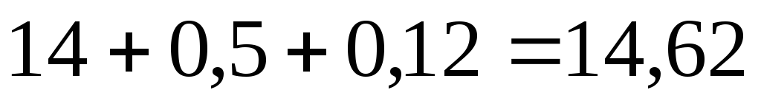 мм.

5.3. Индикатор часового типа
Многооборотный индикатор часового типа используется в качестве отсчетного устройства во многих измерительных приборах.
Индикаторы выпускаются с пределами намерений 0-5 мм, 0-10 мм. Малогабаритные 0-2 мм, крупногабаритные 0-50 мм.
Устройство индикатора показано на рис.18.
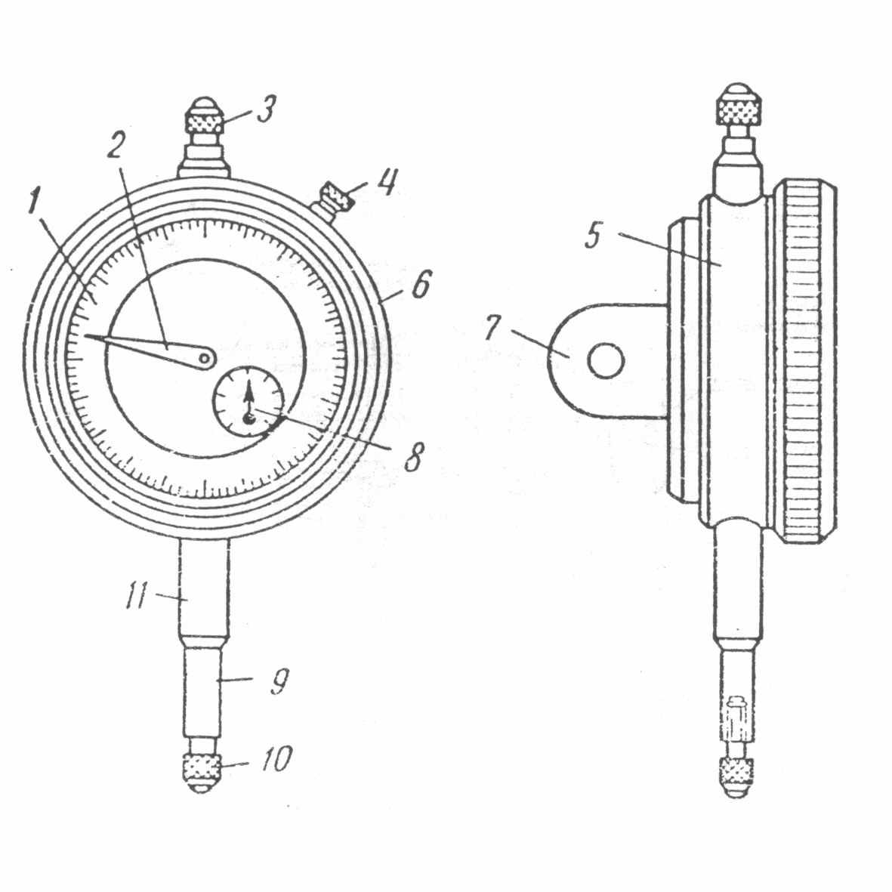
Рис. 18. Устройство индикатора:
1 – циферблат; 2 – стрелка; 3 – головка измерительного стержня;
4 – стопор; 5 – корпус; 6 – ободок; 7 – ушко; 8 – указатель чисел
поворотов; 9 – измерительный стержень; 10 – наконечник; 11 – гильза
Принципиальная схема устройства индикатора показана на рис. 19.
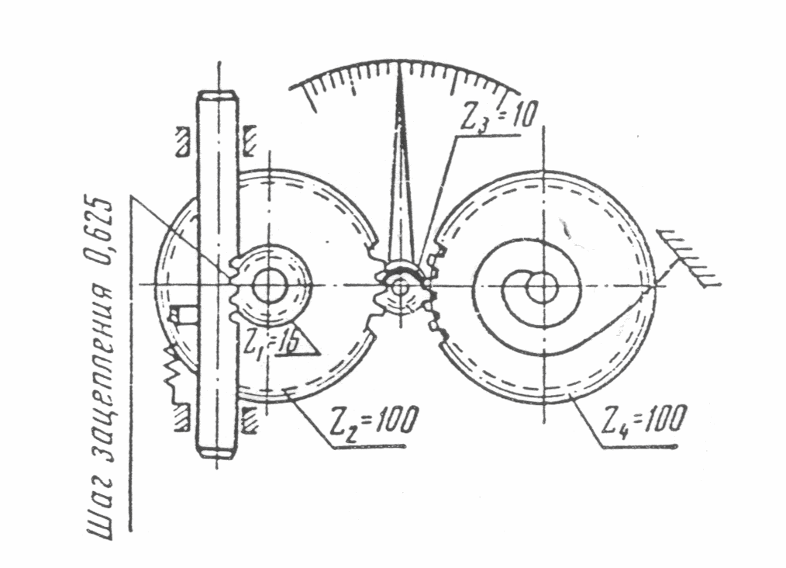
Рис. 19. Принципиальная схема устройства
индикатора часового типа
При перемещении измерительного стержня на 10 мм зубчатое колесо 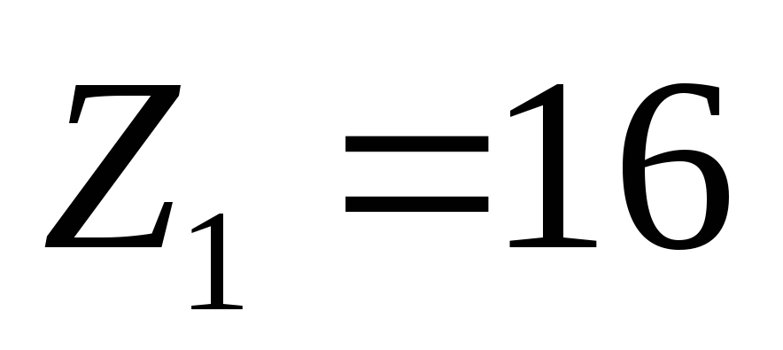 со стрелкой указателя оборотов, находящееся на его оси, совершает один полный оборот, так как 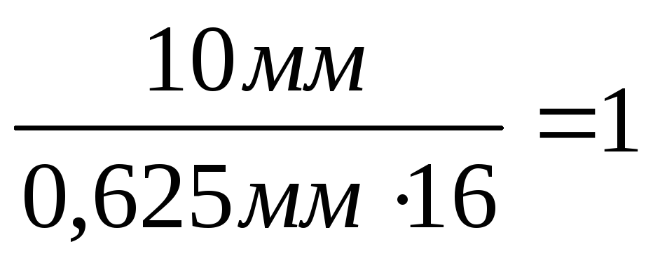.
При интервале измерения от 0 до 10 мм малая шкала разделена на десять частей.
При интервале от 0 до 5 мм шкала в половину окружности разделена на 5 частей, что обеспечивает малой шкале цену деления 1 мм.
Зубчатое колесо 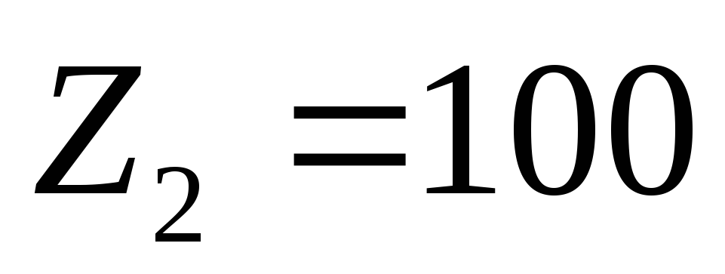 находится на одной оси с зубчатым колесом 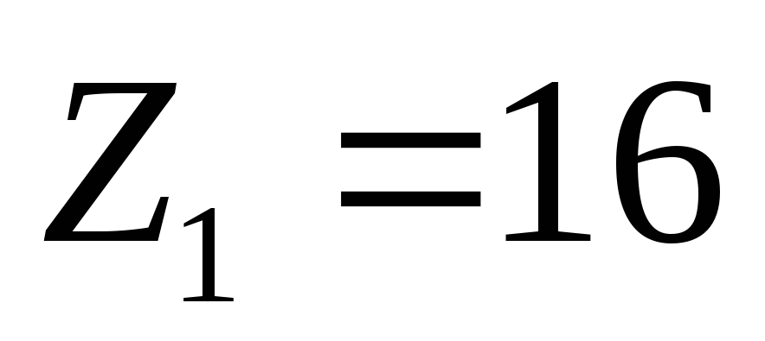. При перемещении измерительного стержня на 1 мм это колесо совершает 1/10 часть полного оборота, то есть перемещается на 10 зубьев, а зубчатое колесо 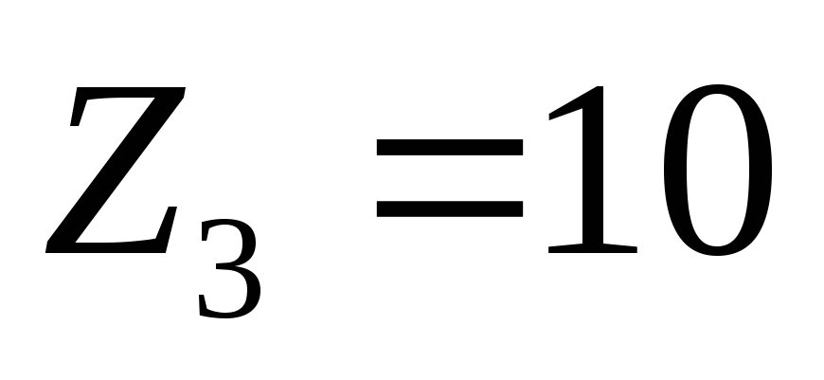 находящееся в зацеплении с колесом , с большой стрелкой, закрепленной на оси колеса , совершает один оборот. Большая шкала разделена по окружности на 100 частей, что обеспечивает цену деления 0,01 мм.
Зубчатое колесо 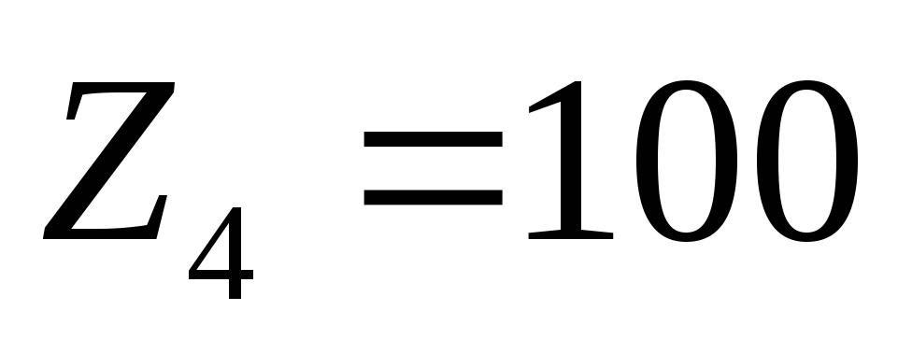 (триб) с пружиной 5 предназначены для гашения колебаний стрелки.
Целое число миллиметров отсчитывается стрелкой указателя оборотов по малой шкале. Сотые доли миллиметра отсчитываются стрелкой по большой шкале (рис. 20).
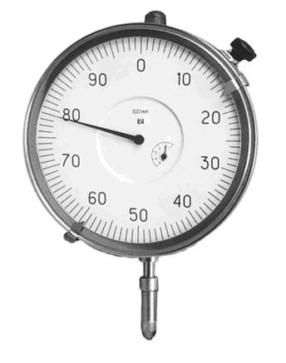
Рис. 20. Чтение показаний индикатора: 0,79 мм

5.4. Плоскопараллельные концевые меры длины
Плоскопараллельные концевые меры длины (ГОСТ 9038-73) предназначены для передачи размера единицы длины, поверки и градуировки средств измерений, для точных измерений изделий и точной разметки. Рабочим размером концевой меры является расстояние между серединами диагоналей рабочих граней.
Одним из основных свойств концевых мер, обуславливающих их широкое применение, является притираемость - способность прочно соединяться между собой при прикладывании и надвигании одной меры на другую при некотором давлении.
Концевые меры комплектуют в наборы, которые позволяют составлять блоки требуемых размеров из небольшого количества концевых мер.
Наиболее широко применяются наборы, состоящие из 87 и 42 концевых мер (с четырьмя защитными).
В зависимости от величины отклонения длины мер от номинального размера и плоскопараллельности и установлены четыре класса концевых мер: 0; 1; 2; 3 класс.

